一、数据流词条
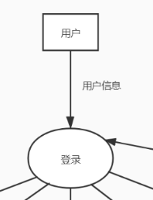
数据流名：用户信息
说明：用作用户登录时提供的验证信息。
数据流来源：来自“用户”。
数据流去向：流向“登录”。
数据流组成：用户名/邮箱+密码。
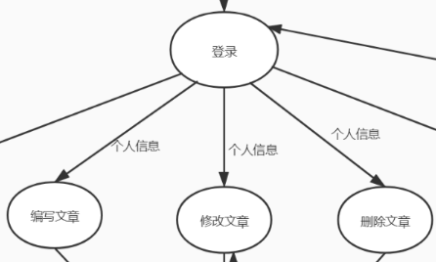
数据流名：个人信息
说明：用于记录用户登录后用于编辑文章时提供的个人信息。
数据流来源：来自“登录”。
数据流去向：流向”编写文章””修改文章””删除文章”。
数据流组成：用户名。
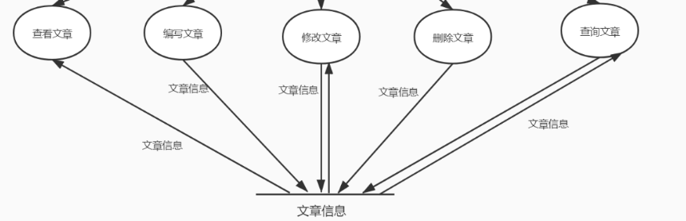
数据流名：文章信息
说明：用于记录文章的内容。
数据流来源：来自 “编写文章””修改文章””删除文章””查询文章””查看文章”。
数据流去向：流向“文章信息”。
数据流组成：文章标题+文章内容+附件。
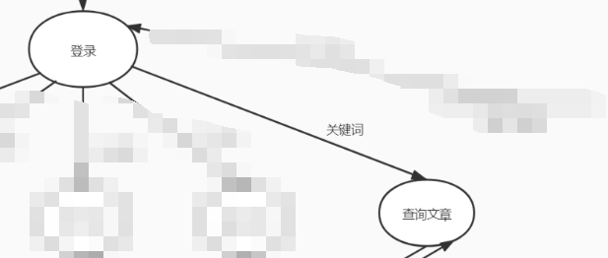
数据流名：关键词
说明：用作用户查询文章时的筛选条件。
数据流来源：来自“登录”。
数据流去向：流向“查询文章”。
数据流组成：文章关键词。

二、数据元素词条
数据元素名：用户类
类型：数字（离散值），字母，字符。
长度：不限。
相关的数据元素及数据结构：integer，String.
数据元素名：文章类
类型：汉字（UTF-8）。
长度：不限。
相关的数据元素及数据结构：String.

三、数据文件词条
数据文件名：用户
简述：存放用户名、昵称、用户邮箱、密码。
输出数据：用户类
数据文件组成：用户类。
存储i方式：顺序存取，直接存取，关键码。
数据文件名：文章
简述：存放文章标题、文章内容、附件。
输出数据： 文章类
数据文件组成：文章类。
存储方式：顺序存取，直接存取，关键码。

